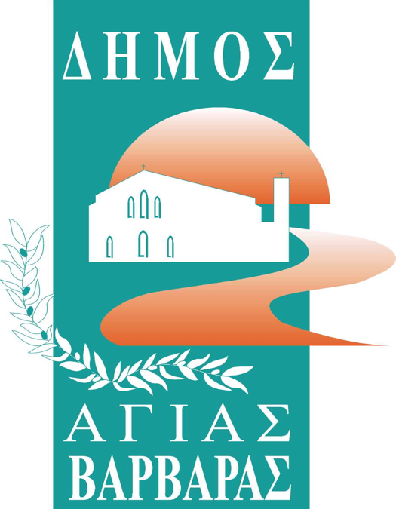ΔΗΜΟΣ ΑΓΙΑΣ ΒΑΡΒΑΡΑΣ

*Γραφείο Τύπoυ*

**ΔΕΛΤΙΟ ΤΥΠΟΥ  *13/9/2025***

***Ο Καραγκιόζης έλυσε χθες το μεγάλο του μυστήριο στην Πλατεία 19ης Μάη!***

Ηρωισμός, χιούμορ, ευρηματικότητα, ανατροπές, γέλιο, γέλιο, γέλιο..: Ο λαϊκός μύθος του Καραγκιόζη ζωντάνεψε χθες το απόγευμα ανάμεσα σε πλήθος κόσμου όλων των ηλικιών, στην Πλατεία 19ης Μάη. Ο αγαπημένος λαϊκός μας ήρωας, μας προσέφερε στιγμές ατελείωτης δράσης και γέλιου, μέσα από την προσπάθεια του να λύσει στο έργο αυτό του Θεάτρου Σκιών του Σωκράτη Κοτσορέ, το “μεγάλο μυστήριο”!!

Η δημοτική αρχή σταθερά παρούσα και στη χθεσινή παράσταση, με το δήμαρχο και στελέχη της να δίνουν το παρόν. Παρούσα και η δανειστική βιβλιοθήκη του δήμου μας, που προσέφερε βιβλία σε όσους έσπευσαν να την “εξερευνήσουν”!

Επόμενοι δύο σταθμοί του Θεάτρου Σκιών και του Καραγκιόζη:

* Παρασκευή 19 Σεπτεμβρίου, 7:30 μ.μ. Άλσος Μητέρας(Διομήδη Κομνηνού 3-7), “Ο Καραγκιόζης τραγουδιστής”
* Παρασκευή 26 Σεπτεμβρίου, 7:30 μ.μ. Πλατεία ΖΑΝΑΕ(Μεσολογγίου&Ταϋγέτου), “Ο Καραγκιόζης παλαιστής”